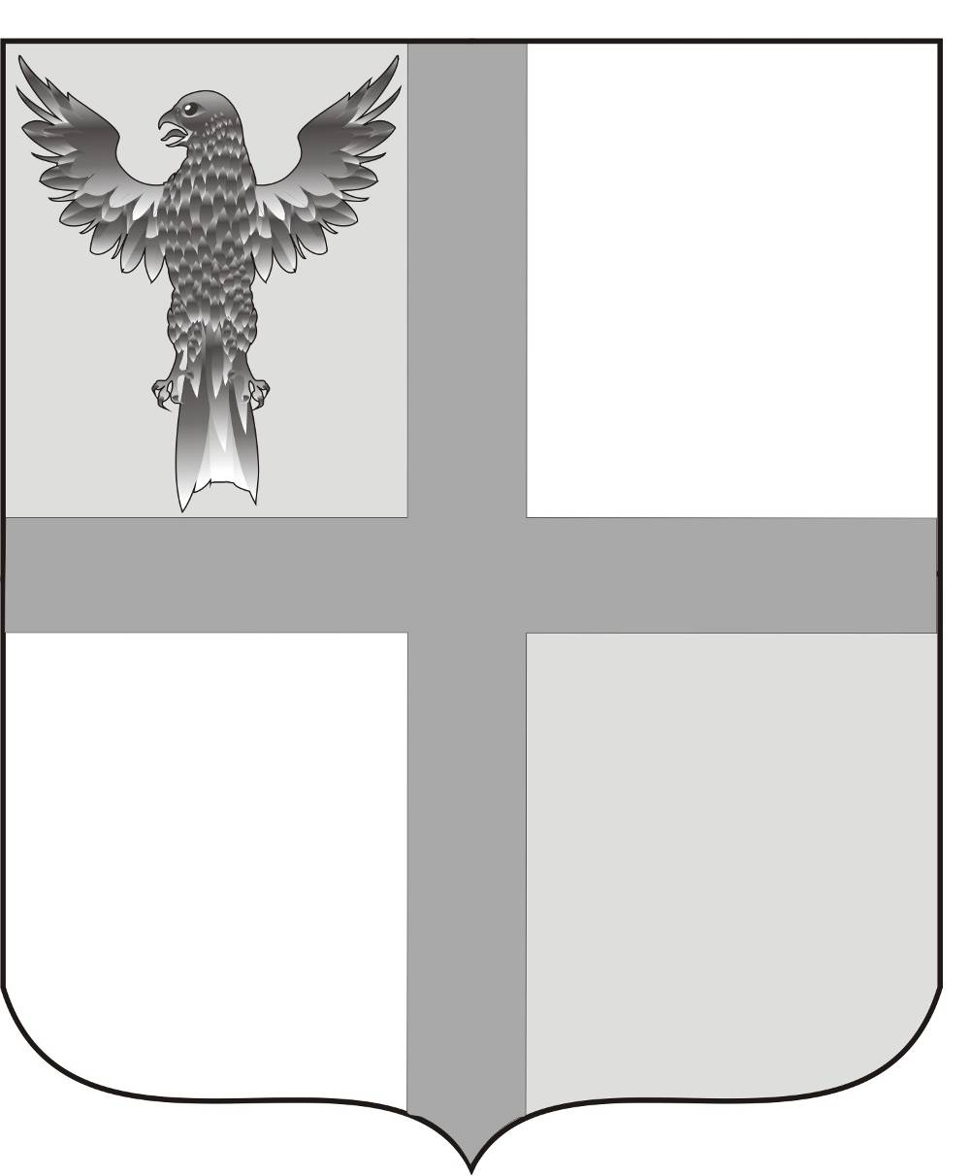
АДМИНИСТРАЦИЯ ИВАНОВСКОГО СЕЛЬСОВЕТА
БАГАНСКОГО РАЙОНА
НОВОСИБИРСКОЙ ОБЛАСТИ

ПОСТАНОВЛЕНИЕ

18.03.2015 № 22

О внесении изменений в постановление №49 от 18.07.2012 «Об утверждении Положения о Совете женщин администрации Ивановского сельсовета»

- Утвердить новый состав комиссии Совета женщин администрации Ивановского сельсовета:
- Светлакова Наталия Ивановна – ЗАО «Ивановское» специалист по социальным вопросам – председатель Совета женщин.
- Члены Совета женщин:
- Ковш Наталья Петровна – осеменатор ЗАО «Ивановское»;
- Фоменко Наталья Владимировна - социальный педагог Ивановской СОШ;
- Пенчук Тамара Юрьевна – главный бухгалтер МУП ИКС «Ивановский коммунальщик»;
- Геккель Людмила Ивановна – директор Ивановского детского сада;
-Стрижак Валентина Григорьевна - пенсионер;
-Ритер Екатерина Андреевна – специалист 2 разряда администрации;
- Ритер Регина Витальевна- юрист ЗАО «Ивановское»;
- Фоменко Нина Николаевна – специалист по социальной работе МБУ КЦСОН Баганского района;
- Мосейкова Наталья Алексеевна – медсестра Ивановского ФАП.

Глава Ивановского сельсовета
Баганского района Новосибирской области Н.Б.Шульга

Ритер Екатерина Андреевна
39-219

